|  |  |
| --- | --- |
| F3.jpg | **HƯỚNG DẪN CÀI ĐẶT PLUGIN** |

1. MỤC ĐÍCH

Thực hiện theo quyết định số **379/QĐ-UBCK** của **UBCKNN** ban hành ngày **03/06/2021**, người dùng cần cho phép truy xuất thông tin nhận dạng thiết bị thông qua các API.

1. NỘ DUNG HƯỚNG DẪN
   1. Tải plugin về máy tính

Link tải <https://tradingonline.dvsc.com.vn/WebOnlineTrading/images/DVSC_SignerPlugin.exe>

* 1. Cài đặt
* **Bước 1:** Double click vào file DVSC_SignerPlugin.exe đã tả về

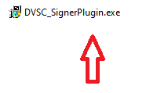

* **Bước 2:** Xuất hiện màn hình **Installation Options** >> chọn **Next**

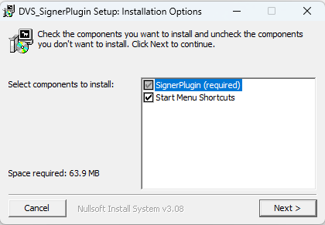

* **Bước 3:** Xuất hiện màn hình **Installation Folder >>** chọn **Install**

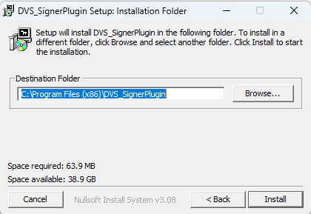

* **Bước 4:** Xuất hiện màn hình **Completed** >> cài đặt đã hoàn thành, chọn **Close**.

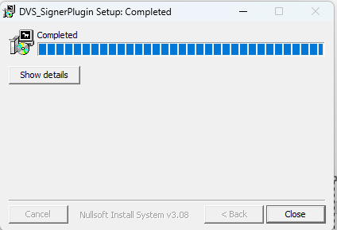

Sau khi đã hoàn thành người dùng đã có thể đăng nhập <https://tradingonline.dvsc.com.vn/> như bình thường.